《安全评价报告信息公布表》
机构名称 | 重庆市安全生产科学研究有限公司 |  |  |  |  |  | 资质证号 |  | APJ-（渝）-001
委托单位 | 重庆市四海矿业有限公司
项目名称 | 重庆市四海矿业有限公司石灰岩矿山（扩建）安全设施验收评价报告
项目类别 | 预评价 现状评价 验收评价 其他
所属业务类别 |  | 非煤矿山
安全评价过程控制情况
安全评价项目管理 | 项目组组长 |  |  |  | 技术负责人 |  |  |  |  | 过程控制负责人
安全评价项目管理 | 陈兴勇 |  |  |  | 唐元杰 |  |  |  |  | 冯皓
编制过程 | 报告编制人 |  |  | 报告提交日期 |  |  |  | 报告审核人 |  |  |  | 报告审批人
编制过程 | 罗青海 |  |  | 2023年8月 |  |  |  | 李治友 |  |  |  | 徐茂
姓 名 | 认定专业 |  |  | 安全评价师从业识别卡/证书编号 |  |  |  | 注册安全工程师  注册证号 |  |  |  |  | 是否专职
陈兴勇 | 机械专业 |  |  | 026317 |  |  |  | 55180172489 |  |  |  |  | 是
罗青海 | 安全专业 |  |  | 030480 |  |  |  | 55200257985 |  |  |  |  | 是
欧 建 | 地质专业 |  |  | 033483 |  |  |  | 55220312402 |  |  |  |  | 是
孙文豪 | 通风专业 |  |  | 037349 |  |  |  | 19220313492 |  |  |  |  | 是
吴子科 | 水工结构 |  |  | 023846 |  |  |  | 55180193792 |  |  |  |  | 是
刘 陶 | 采矿专业 |  |  | 037350 |  |  |  |  |  |  |  |  | 是
唐金广 | 电气专业 |  |  | 026313 |  |  |  | 55190209582 |  |  |  |  | 是
唐元杰 | 采矿专业 |  |  | 001493 |  |  |  | 55070030029 |  |  |  |  | 是
冯 皓 | 机械、化工机械 |  |  | 019237 |  |  |  | 55130140330 |  |  |  |  | 是
项目简介 | 重庆市四海矿业有限公司成立于2008年10月09日，统一社会信用代码915001016786941735，企法定代表人吴美铸，企业类型为有限责任公司，经营范围为露天开采、销售石灰岩，销售建筑材料、石灰粉。重庆市四海矿业有限公司石灰岩矿山原采矿许可证号：C50010120101071 20077622，生产规模为30万吨/年，有效期自2018年12月27日至2022年3月30日；原安全生产许可证编号：（渝）FM安许证字〔2017〕万州延010144号，有效期自2017年12月6日至2020年12月5日。2021年12月，企业取得最新采矿证，矿山采矿许可证号：C5001012010107120077622，生产能力扩大至51万吨/年，有效期限自2021年12月30日至2024年12月29日。  2022年6月，企业委托重庆道尔工程技术有限公司编制了《重庆市四海矿业有限公司石灰岩矿山（扩建）安全设施设计》，取得了重庆市应急管理局设计批复（渝应急非煤复〔2022〕37号），企业因内部原因未在允许的建设期内完成建设施工。2023年6月，企业重新履行安全设施设计审查程序，委托重庆道尔工程技术有限公司编制了《重庆市四海矿业有限公司石灰岩矿山（扩建）安全设施设计》，取得了重庆市应急管理局设计批复（渝应急非煤复〔2023〕61号），确定建设工期6个月。随后，企业重新进行建设施工。  截止2023年7月底，重庆市四海矿业有限公司按设计完成了矿山主体工程及安全设施建设，各系统运转正常，安全管理制度执行良好，已基本具备安全设施验收条件。  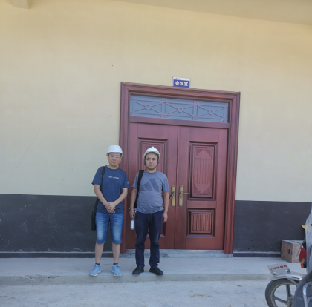
现场开展工作情况 | 勘验人员 |  | 勘验时间 |  |  | 勘验任务 |  |  |  |  | 勘验中的问题
现场开展工作情况 | 陈兴勇 |  | 2023年8月4日 |  |  | 现场勘查、资料收集 |  |  |  |  | 见《现场勘查记录》
现场开展工作情况 | 罗青海 |  | 2023年8月4日 |  |  | 现场勘查、资料收集 |  |  |  |  | 见《现场勘查记录》

